1. ชื่อโครงการ/กิจกรรม
หน่วยงานระบุชื่อโครงการ หรือ กิจกรรมในการจัดหาระบบคอมพิวเตอร์ หรือ อุปกรณ์คอมพิวเตอร์ *

2. ส่วนราชการ
2.1 ชื่อส่วนราชการ | ระบุชื่อหน่วยงาน *
2.2 ชื่อหน่วยงาน | ระบุชื่อหน่วยงาน *
2.3 ผู้รับผิดชอบโครงการ | ชื่อ-สกุล : ระบุชื่อและรายละเอียดผู้รับผิดชอบโครงการที่หน่วยงานกำหนด *
 | ตำแหน่ง :
 | โทรศัพท์ : |  | โทรสาร :
 | อีเมล :

3. งบประมาณ

3.1 งบประมาณโครงการ

งบประมาณโครงการปีเดียว
ปีงบประมาณ พ.ศ. | ระบุปีงบประมาณ *
วงเงินงบประมาณ | ระบุตัวเลข * บาท |  | วงเงินด้าน ICT | ระบุตัวเลข * บาท

งบประมาณโครงการมากกว่า 1 ปี
ปีงบประมาณ พ.ศ. | ระบุปีงบประมาณที่เริ่ม ถึง ปีงบประมาณ
ปีงบประมาณ พ.ศ. |  | วงเงินงบประมาณ (บาท) |  | วงเงินงบประมาณด้าน ICT (บาท)
ระบุปีงบประมาณ |  | ระบุวงเงิน |  | ระบุวงเงิน
“” |  | “” |  | “”
“” |  | “” |  | “”
รวมวงเงินงบประมาณทั้งสิ้น

3.2 แหล่งเงิน | ระบุแหล่งเงิน *
งบประมาณแผ่นดิน เปลี่ยนแปลงรายการ เงินเหลือจ่าย เงินรายได้ เงินนอกงบประมาณ เงินช่วยเหลือ เงินกู้ อื่นๆ (ระบุ) .

4. หลักการและเหตุผล | ระบุหลักการและเหตุผลความจำเป็นในการจัดหาระบบคอมพิวเตอร์และอุปกรณ์ประกอบ *
……………………………………………………………………………………………………………………………………………………………………………………………………………………………………………………………………………………………………………………………………………………………………………………………………………………………………………………………………………………………………………………………………………………………………………………………………………………………………………………………………………………………………………………..............................................................................................................................................………… ………………………………………………………………………………………………………………………………………………………………………………………………………………………………………………………………………………………………………….......................................................................……………………………………………………

5. วัตถุประสงค์ | ระบุวัตถุประสงค์ในการจัดหาระบบคอมพิวเตอร์และอุปกรณ์ประกอบให้ชัดเจน และเชื่อมโยงหรือสอดคล้องกับหลักการและเหตุผล *
……………………………………………………………………………………………………………………………………………………………………………………………………………………………………………………………………………………………………………………………………………………………………………………………………………………………………………………………………………………………………………………………………………………………………………………………………………………………………………………………………………………………………………………..............................................................................................................................................………… ………………………………………………………………………………………………………………………………………………………………………………………………………………………………………………………………………………………………………….......................................................................……………………………………………………

6. เป้าหมาย | การจัดหาการจัดหาระบบคอมพิวเตอร์และอุปกรณ์ เพื่อให้บรรลุเป้าหมายขององค์กรในประเด็นใด *
……………………………………………………………………………………………………………………………………………………………………………………………………………………………………………………………………………………………………………………………………………………………………………………………………………………………………………………………………………………………………………………………………………………………………………………………………………………………………………………………………………………………………………………..............................................................................................................................................………… ………………………………………………………………………………………………………………………………………………………………………………………………………………………………………………………………………………………………………….......................................................................……………………………………………………
หน่วยงานเลือกลักษณะโครงการให้ถูกต้อง *
7. ลักษณะโครงการ
จัดหาใหม่ ขยายระบบเดิม ทดแทนระบบเดิม อื่น ๆ (ระบุ) .

8. สถานภาพของระบบ/อุปกรณ์คอมพิวเตอร์ในปัจจุบัน
รายการ | สถานที่ติดตั้ง | ติดตั้งใช้งานเมื่อปี พ.ศ.
- กรณีเป็นโครงการจัดหาระบบสารสนเทศ / เว็บไซต์ ควรระบุชื่อระบบ ที่ใช้งาน ในปัจจุบัน *
- กรณีเป็นโครงการจัดหาอุปกรณ์คอมพิวเตอร์ ให้ระบุรายการอุปกรณ์เดิมที่ต้องการจัดหาใหม่เพื่อทดแทน *

9. โครงรูปและการเชื่อมโยงระบบ/อุปกรณ์คอมพิวเตอร์
………………………………………………………………………………………………………………………………………………………………………………………………………………………………………………………- กรณีเป็นการจัดหาระบบสารสนเทศ/ เว็บไซต์ ควรมีภาพกรอบแนวคิดในการพัฒนาระบบ *
- กรณีเป็นการจัดหาระบบเครือข่ายคอมพิวเตอร์ควรมีภาพของขอบเขตการเชื่อมโยงของระบบ และอุปกรณ์ *
- กรณีเป็นการจัดหาอุปกรณ์คอมพิวเตอร์ ควรมีภาพอุปกรณ์ *

………………………………………………………………………………………………………………………………………………………………………………………………………………………………………………………………………………………………………………………………………………………………………………………………………………………………
ตัวอย่างภาพ กรณีเป็นการจัดหาระบบสารสนเทศ/ เว็บไซต์

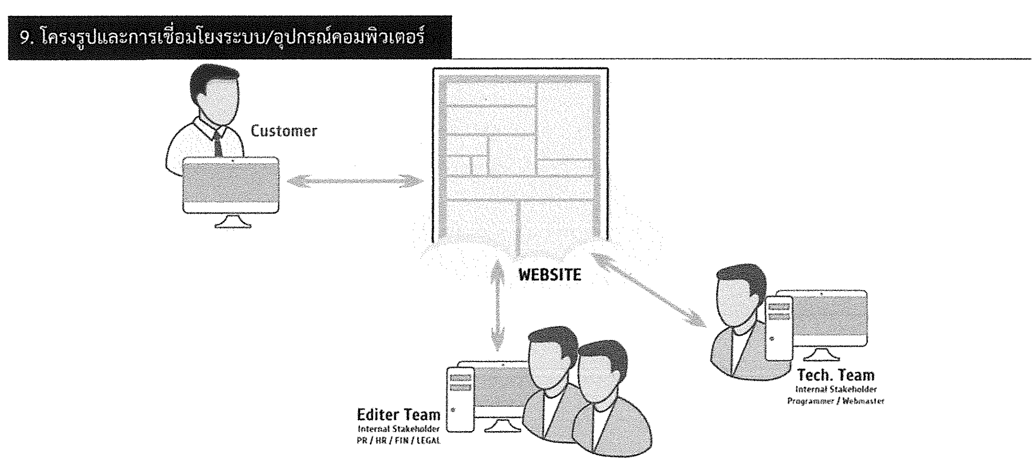

ตัวอย่างภาพ กรณีเป็นการจัดหาระบบเครือข่ายคอมพิวเตอร์
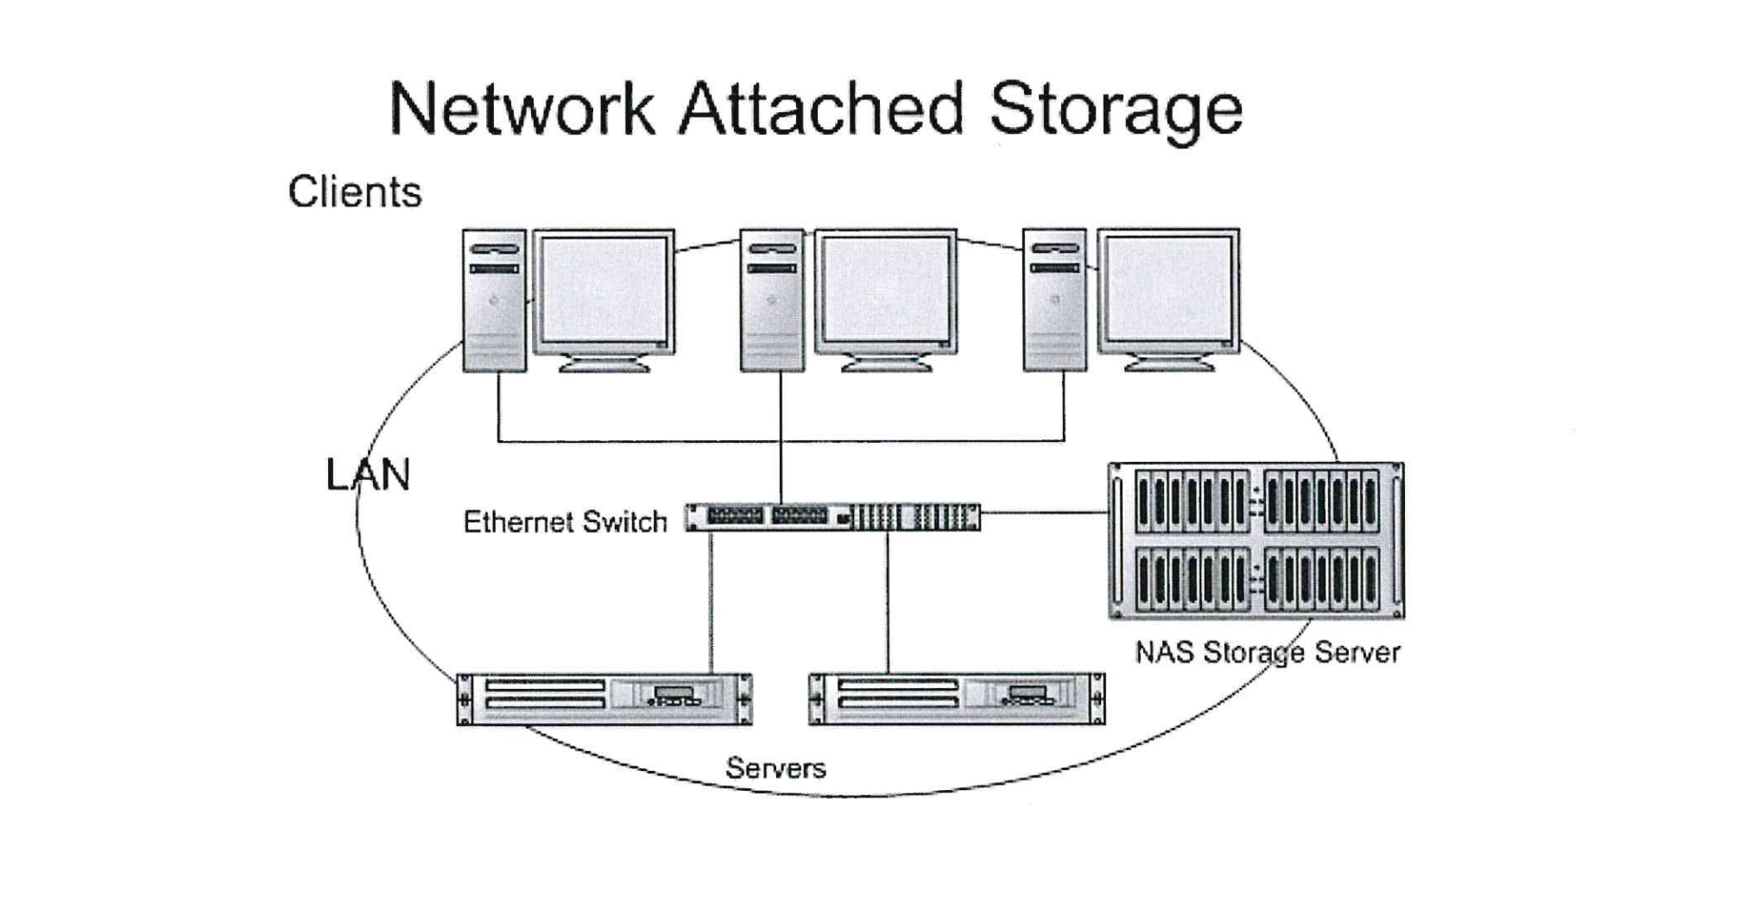

10. บุคลากรด้านเทคโนโลยีสารสนเทศที่มีอยู่ปัจจุบัน
ตำแหน่ง |  | จำนวน

11. แผนการดำเนินงาน และระยะเวลาดำเนินงาน
ระยะเวลาดำเนินงาน | ตุลาคม 2566 – มีนาคม 2567 *

กิจกรรม | กำหนดดำเนินการ (เดือน) |  |  |  |  |  |  |  |  |  |  |  | หมายเหตุ
 | ต.ค 66 | พ.ย 66 | ธ.ค 66 | ม.ค 67 | ก.พ 67 | มี.ค 67 | เม.ย  67 | พ.ค  67 | มิ.ย  67 | ก.ค  67 | ส.ค  67 | ก.ย  67
กำหนดรายละเอียดคุณลักษณะ
ขออนุมัติดำเนินการและจัดซื้อตามระเบียบพัสดุ

12. ความสอดคล้องกับนโยบายหรือแผนที่เกี่ยวข้อง | พิจารณาว่าโครงการหรือกิจกรรมในการจัดหาครั้งนี้ สอดคล้องกับประเด็นใดสามารถเลือกประเด็นความสอดคล้องได้มากกว่า 1 ประเด็น *
สอดคล้องกับยุทธศาสตร์ชาติ /แผนปฏิรูปประเทศ
สอดคล้องกับแผนพัฒนาดิจิทัลเพื่อเศรษฐกิจและสังคม/แผนพัฒนารัฐบาลดิจิทัลของประเทศ
สอดคล้องกับแผนพัฒนาดิจิทัลของกระทรวง
สอดคล้องกับแผนปฏิบัติการดิจิทัลของหน่วยงาน
อื่น ๆ ระบุ (อธิบายถึงความสอดคล้องกับนโยบายหรือแผนที่เกี่ยวข้องกับโครงการที่เสนอขออนุมัติ)

13. รายละเอียดอุปกรณ์/การพัฒนาระบบงาน ที่เสนอขอจัดหา

13.1 รายละเอียดอุปกรณ์/ลิขสิทธิ์ซอฟต์แวร์
รายการ |  |  | จำนวน | ราคาต่อหน่วย  (บาท)  (รวม VAT) | ราคารวม  (บาท)  (รวม VAT) | เกณฑ์ ICT
1. | ระบุชื่อรายการ/อุปกรณ์ *  ตัวอย่างตามไฟล์ ตัวอย่างที่ 1-5 |  | ระบุจำนวนพร้อมหน่วยนับ |  |  | ไม่มีรายการตามเกณฑ์  เป็นไปตามเกณฑ์  ไม่เป็นไปตามเกณฑ์ (ระบุเหตุผล /  คำชี้แจง)  สามารถดูตัวอย่างการเขียนเหตุผลกรณีไม่เป็นไปตามเกณฑ์ ได้ที่ไฟล์ ตัวอย่างที่ 4
รายละเอียดคุณลักษณะ
1.1
1.2
1.3
2. | ระบุชื่อรายการ/อุปกรณ์ |  |  |  |  | ไม่มีรายการตามเกณฑ์  เป็นไปตามเกณฑ์  ไม่เป็นไปตามเกณฑ์ (ระบุเหตุผล /  คำชี้แจง)
รายละเอียดคุณลักษณะ
2.1
2.2
2.3
หมายเหตุ 1. รายการครุภัณฑ์คอมพิวเตอร์ที่จะจัดหาต้องอ้างอิงเกณฑ์ราคากลางพื้นฐานครุภัณฑ์คอมพิวเตอร์ของกระทรวงดิจิทัลเพื่อเศรษฐกิจและสังคม หากเป็นอุปกรณ์เฉพาะให้แนบเอกสารอ้างอิงที่มาของราคาในรายการอุปกรณ์เฉพาะที่จะดำเนินการจัดหาในแต่ละรายการ โดยเปรียบเทียบราคาอุปกรณ์ที่จะจัดซื้อจากการสืบราคาจากท้องตลาด หรือเว็บไซต์ต่าง ๆ เป็นราคาอ้างอิง หากครุภัณฑ์ที่จะจัดซื้อมีคุณสมบัติที่สูงกว่าเกณฑ์ราคากลาง ต้องมีรายละเอียดเพิ่มเติมว่าสูงกว่าคุณลักษณะพื้นฐานของเกณฑ์ราคากลางอย่างไรบ้าง พร้อมเหตุผลความจำเป็นที่จะต้องจัดซื้อ

13.2 รายละเอียดการพัฒนาระบบงาน | กรณีเป็นการจัดหาระบบคอมพิวเตอร์หรือระบบสารสนเทศ ควรอธิบายรายละเอียดการพัฒนาระบบงาน สามารถดูตัวอย่างได้ที่ ไฟล์ “ตัวอย่างที่ 5”

13.2.1 ชื่อระบบงาน

13.2.2 ขอบเขตและข้อกำหนดของระบบงาน
……………………………………………………………………………………………………………………………………………………………………………………………………………………………………………………………………………………………………………………………………………………………………………………………………………………………………………………………………………………………………………………………………………………………………………………………………………………………………………… ………………………………………………………………………………………………………………………………………………………………………………………………………………

13.2.3 แนวคิดของระบบงาน (Conceptual Design)
………………………………………………………………………………………………………………………………………………………………………………………………………………………………………………………………………………………………………………………………………………………………………………………………………………………………

13.2.4 รายละเอียดค่าใช้จ่ายการพัฒนาระบบงาน

รายการค่าใช้จ่าย | ระยะเวลา (เดือน) | อัตรา (บาท) | จำนวน | รวมค่าใช้จ่าย
1. ค่าใช้จ่ายบุคลากรที่ใช้ในการพัฒนาระบบ
1.1 ผู้จัดการโครงการ
1.2 นักวิเคราะห์ระบบ
1.3 ...
2. ค่าใช้จ่ายซอฟต์แวร์และเครื่องมือที่ใช้ในการพัฒนาระบบ
3. ค่าที่ปรึกษาโครงการหรือผู้เชี่ยวชาญ
4. ค่าใช้จ่ายอื่น ๆ ที่ใช้ในการพัฒนาระบบ
รวมทั้งสิ้น
หมายเหตุ ให้จำแนกเป็นรายการค่าใช้จ่ายตามหลักเกณฑ์การคำนวณราคากลางงานพัฒนาระบบของกระทรวงดิจิทัลเพื่อเศรษฐกิจและสังคม และหลักเกณฑ์ราคากลางการจ้างที่ปรึกษาของกระทรวงการคลัง

14. วิธีการจัดหา
จัดซื้อ การจ้าง อื่น ๆ ระบุ..........................
ระบุวิธีการจัดหาให้ถูกต้องตามรูปแบบของโครงการ/กิจกรรม *

15. สถานที่ติดตั้งอุปกรณ์/ระบบงาน ตามข้อ 13
รายการ |  | จำนวน | สถานที่ติดตั้ง
ให้ระบุรายการอุปกรณ์ หรือ ระบบสารสนเทศ ที่ท่านต้องการจัดหา ว่าท่านจะนำไปติดตั้งสถานที่ใด (อาคาร /เลขห้อง)

16. ประโยชน์ที่คาดว่าจะได้รับ | อธิบายเป็นข้อ หากท่านได้รับการจัดสรร งบประมาณในการจัดหา จะเกิดประโยชน์ในด้านได้ กับใคร อย่างไร*
………………………………………………………………………………………………………………………………………………………………………………………………………………………………………………………………………………………………………………………………………………………………………………………………………………………………
………………………………………………………………………………………………………………………………………………………………………………………………………………

ลงชื่อผู้รับผิดชอบโครงการ………………………………………………………….
(โปรดระบุ ชื่อ-นามสกุล ผู้รับผิดชอบโครงการ)
ตำแหน่ง…………………………………………………………

17. การลงนามรับรองโครงการ/กิจกรรม
เห็นชอบ โครงการ/กิจกรรม (ระบุชื่อโครงการ/กิจกรรม) .
งบประมาณ (ระบุงบประมาณด้าน ICT) บาท ของ (ระบุหน่วยงานระดับ กรม และ กอง/สำนัก/ศูนย์/กลุ่ม) .

ส่วนนี้หน่วยงานไม่ต้องระบุ

ลงชื่อ ( )
ผู้บริหารเทคโนโลยีสารสนเทศระดับสูงภาครัฐประจำ
วันที่ .

